CONTABILIDADE

VERSÃO 6.240

A PMR disponibiliza a Versão 6.240 da Aplicação PMR Contabilidade Geral, com vista a dar cumprimento às alterações necessárias para a elaboração do Modelo 22, conforme Despacho 314/2021.

Notas Técnicas:

- MODELO 22

Dada a existência de novos Impressos para o Modelo 22 e a alteração no formato e na estrutura dos Ficheiros, vimos disponibilizar a solução, com a criação de uma nova Versão da Aplicação de Contabilidade, que deverá ser personalizada na “Configuração da Instalação” como 6.240.

A Instalação deve ser feita como “Inicial”.

Depois deverá entrar na opção “Utilitários → Instala Rotinas” e assinalar a Rotina de Contabilidade e Modelo 22, Impressos Publicados em 2021, poderá também assinalar as restantes Rotinas da Licença do Cliente, aproveitando assim para fazer uma Actualização completa.

Se o Cliente tiver instalada a Versão 6.200 ou superior ser-lhe-á perguntado se quer instalar a Versão 6.240.

Na Instalação de Programas deverá assinalar as Rotinas indicadas no ecrã seguinte:

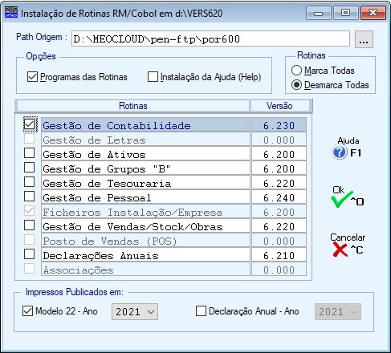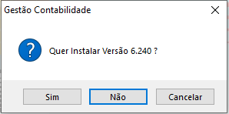

Assinalar esta opção e indicar o Ano dos Impressos na “List Box”

Devido às alterações impostas pelo Despacho 314/2021 em que foram publicados os novos impressos do Modelo 22 em vigor para 2021, no qual existem novos Campos e novos Quadros. A Tabela Standard por nós fornecida para execução do Modelo 22 teve que ser alterada, pelo que aconselhamos a Importação da mesma antes de qualquer outro procedimento.

Para isso em “Fiscais → Decl. Rendim. Modelo 22” utilizar o Botão ou Tecla de Função <F6–Tabela>

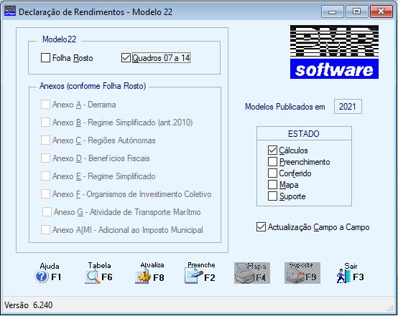

No ecrã que irá aparecer de seguida utilizar o Botão ou Tecla de Função <F8-Importa>

Esta Importação pode ser feita para a Empresa STD, ficando disponível para ser utilizada em todas as Empresas. Caso pretenda uma Tabela Específica para uma determinada Empresa, então deve substituir no painel seguinte no Bloco “Destino” no campo “Empresa” (conforme assinalado em baixo), “STD” pelo número dessa Empresa.

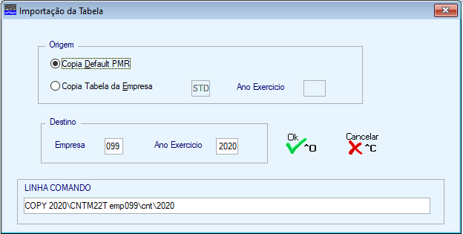

Depois da Importação da Tabela os procedimentos são em tudo idênticos aos dos anos anteriores, sendo possível alterar a Tabela Importada.

Para as Empresas que não façam a Importação da Tabela Standard, deverão proceder às alterações seguintes:

Folha de Rosto

Novos Campos:

- Quadro 03 – Tipo de Sujeito Passivo

- Sub-Quadro 3 A
Adicionado o Campo 5

- Quadro 05 – Identificação do Representante Legal e do Contabilista Certificado
Adicionados os Campos 4 e 5

- Quadro 07 – Apuramento do Lucro Tributável
Adicionados os Campos 802 e 803 (vão para o somatório do Campo 753)

- Quadro 08 – Regimes de Taxa

- Sub-Quadro 2
Adicionado o campo 268

- Quadro 09 – Apuramento da Matéria Colectável
Adicionados os Campos:
396-A e 398-A, 309.3, 309.4 e 309.5
Atualizada a anotação (coerência com os restantes campos) do campo Valor Utilizado no Período Campo 397-A

- Quadro 11 – Outras informações
Adicionado o Campo 455

- Quadro 13 – Tributações Autónomas
Adicionados os Campos 13.1 a 13.3

- Quadro 14 – Crédito de Imposto por Dupla Tributação…
Adicionados os Campos 9 e 10
Adicionados os Campos:
- Total do CIDTJI com CDT – Saldo caducado
- Total do CIDTJI sem CDT – Saldo caducado
- Total do CIDTJI – Saldo caducado

Anexo D

Novos Campos:

- Quadro 04 – Deduções ao Rendimento
Adicionados os Campos 426 a 431

Novos Quadros:

- Quadro 12 – Regime Especial de Transmissibilidade …
Todos os campos destes Quadros são de digitação.

Novos Campos:

- Quadro 06 – Entidades Licenciadas na zona franca da Madeira
Adicionados os Campos 603.1 e 603.2

- Quadro 07 – Deduções à Coleta
Removidos os Campos 722 a 725 (passaram para o Quadro 76)

Novos Quadros:

- Quadro 76 – Crédito Fiscal Extraordinário ao Investimento …
Todos os campos destes Quadros são de digitação.

- Quadro 76-A – RETGS - Informação Adicional
Todos os campos destes Quadros são de digitação.

Anexo E

- Quadro 03 – Apuramento da Matéria Coletável
Acrescentados os Campos 35 e 36

Para as Empresas do Regime Geral, deverão na Configuração da Empresa, no Separador “Dados Fiscais”, Bloco “Regimes” verificar se a Taxa preenchida é 21%.

Para as Micro, Pequenas e Médias Empresas (se indicado no Quadro 3-A da Folha de Rosto), o quantitativo da matéria coletável, quando superior a 25.000,00 € é dividido em duas partes: uma igual ao limite do 1º. Escalão, à qual se aplica a taxa de 17% (Campo 347-A); outra, igual ao excedente, a que se aplica a taxa definida na Configuração da Empresa (Campo 347-B).”

Para todas as outras Empresas, será aplicada a Taxa de 21% para a Matéria Coletável (Campo 347-B).

A nível da opção Suporte Magnético apenas é permitida a execução da Validação “on-line”, conforme ecrã seguinte:

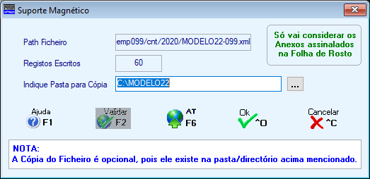
Validação “on-line”

Segundo informação disponível no site da AT a aplicação offline foi descontinuada.
Para efetuar a entrega da Declaração deverá utilizar o link https://irc.portaldasfinancas.gov.pt/mod22.

Com o Botão ou a Tecla de Função <F6 – Site AT> entra no Site da A.T. onde pode executar a Consulta, Validação “on-line” e a Entrega do Ficheiro, devendo para isso seleccionar “Serviços Online”, tendo em atenção que nesta situação terão que ter acesso à Internet na máquina onde estão os Programas PMR.

